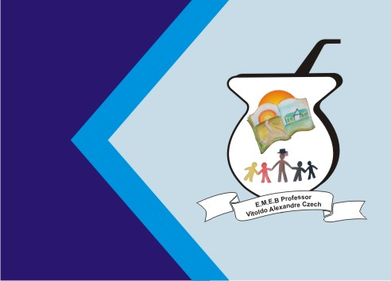
Secretaria Municipal de Educação
E.M.E.B. Professor Vitoldo Alexandre Czech
Diretora: Lucélia Aparecida Gabrielli
Assessora Pedagógica: Maria Claudete T. Gervásio
Assessora Administrativa: Rosane Eva Bucco
Professoras: Marilene A. de Oliveira
Disciplina: Artes
5º ano Matutino - 26/10/2020

ATIVIDADE DE ARTES
Composição no desenho (Somente leitura)

Ritmo
Nós dizemos frequentemente que composição é sobre arranjo dos elementos - sua posição em relação aos outros. Mas há arranjos corretos e incorretos? Não exatamente, mas há uma coisa com certeza - certos arranjos tem significado para nós.
Ritmo é um atalho visual que nosso cérebro usa. Se alguns elementos seguem o ritmo, nós não precisamos olhar para eles um por um, uma fila de estacas de cerca é uma cerca, uma "nuvem" de folhas no alto de uma árvore, etc. Mas nós também usamos dicas sutis, separando objetos naturais (como eles devem ser) dos não naturais (como alguém os fez).
O ritmo cria um tipo diferente de contraste. Nessa figura, uma pequena flor chama a nossa atenção, não apenas porque é menor em comparação as outras, mas porque quebra o ritmo. Transforma uma "fileira de flores" em "uma pequena flor entre as grandes".
Mas não é uma questão de contraste. O ritmo nos faz ver alguma coisa que não está realmente desenhado. Uma fileira de pedras significa que alguém as arranjou dessa maneira. Uma "nuvem" de folhas em cima de uma árvore significa que elas pertencem a mesma planta. Elementos indo na mesma direção significa que eles são guiados pelo mesmo poder (vento ou medo).
Isso nos dá informações adicionais a figura. E essa informação não deve ser acidental, porque ela adiciona impacto a composição. Apenas olhe: um desenho simples chamado "peixes nadando" pode se tornar "indo contra a maré" apenas quebrando o ritmo.
Ritmo (ou sua quebra) não deve ser acidental. Isso significa algo - não deixe o significado ficar no caminho da mensagem que quer passar.

ATIVIDADE: CRIE UM DESENHO DE COMPOSIÇAO, UTILIZANDO UMA ÚNICA FIGURA DE VÁRIAS FORMAS, TAMANHOS E DIREÇOES.

ÓTIMA SEMANA!!!

